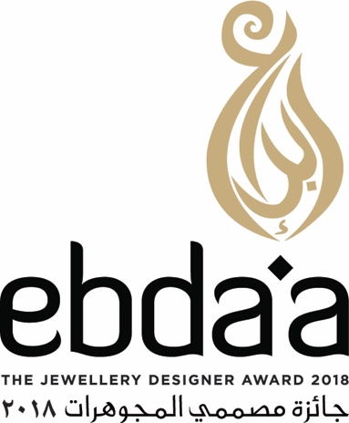
هل أنت فنان / مصمم مجوهرات؟
هل لديك حافظة مليئة بتصاميم المجوهرات المتميزة؟ إذاً فإن جائزة إبداع والفنانة الإماراتية الرائدة في تصميم المجوهرات عزة القبيسي بالتعاون مع المعرض الدولي للمجوهرات والساعات في أبوظبي، و الذي ستنطلق فعاليات دورته السادسة والعشرين ، يبحث عنك للمشاركة في المسابقة الوطنية لتصميم المجوهرات في دولة الإمارات العربية المتحدة.
الهدف من المسابقة:
تسعى جائزة إبداع وبالتعاون مع معرض المجوهرات والساعات، إلى توفير منصة لمصممي المجوهرات الصاعدين لعرض تصاميمهم وتقييمها من قبل لجنة من المختصين المتمرسين في مجال المجوهرات، ذلك بالإضافة إلى فرصة حصولهم على الإشراف التفاعلي والخبرة لتعزيز إمكانياتهم وثقتهم في إمتهان و إحتراف صناعة المجوهرات وتصميمها. تتركز أهدافنا باتخاذ أولى الخطوات لتعزيز إمكانيات سوق المجوهرات الإماراتي في المنطقة، من خلال التعاون مع كل من جائزة إبداع و معرض المجوهرات والساعات في أبوظبي .
الجوائز
- الجائزة التذكارية من تصميم وتصنيع الفنانة عزة القبيسي.
- عرض تصاميم و قطع مختارة من المجموعات الخاصة بكل من والفائزين و المرشحين خلال المعرض الدولي للمجوهرات والساعات في أبوظبي JWS 2018.
- تطوير وتنفيذ القطع الفائزة من قبل الرعاة لكل فئه .
- حضور دورات مختارة مقدمة من قبل داعمينا.
- وسيتم تقديم الفائزين مع الشريك الإعلامي للجائزة .
الجائزه الكبرى
ستقوم شركة ريد للمعارض بتقديم منصة عرض للمشاركة في المعرض الدولي للمجوهرات والساعات في أبوظبي 2019 مجانية للفائز المختار وفقا لمعاير الشخصية، التطوير و الإبداع لعرض المجوهرات النهائية.
المشاركون
باب الإشتراك مفتوح للمصممين الصاعدين من مواطني الدولة والمقيمين، ممن تتجاوز أعمارهم 18 عام - وذلك حسب فئات المسابقة التالية:
فئات المسابقة
- تصاميم اللؤلؤ
التصاميم المعاصرة للالئ العربية في المجوهرات اليومية / غير الرسمي.
إبراز تصاميم اللؤلؤ العربي
مجوهرات الاستخدام اليومي
- تصاميم الخط العربي
مستوحاة من أشعار وكلمات المغفور له الشيخ زايد بن سلطان ال نهيان
المجوهرات اليومية
- التصاميم المعاصرة الإماراتية.
العناصر الثقافية
التصاميم التي تمثل المجوهرات التقليدية، العناصر الثقافية والتراثية، الصحراء \ الواحة \ البيئة البحرية
مجوهرات الاستخدام اليومي

الإرشادات :
الموعد النهائي لتقديم التصاميم: قبل تاريخ 19 أكتوبر 2018
- قم بتنزيل استمارة الطلب من الموقع الإلكتروني: www.jws.ae المدرجة تحت صفحة الجوائز / قسم الإبداع.
- أرسل الإستمارة مرفقة بمخططات التصميم إلى البريد الإلكتروني: Ebdaa.award@arjmst.com

- سيتم قبول الملفات التي يبلغ حجمها مساحة أقصاها MB5 من خلال البريد الإلكتروني

- للملفات التي يبلغ حجمها مساحة أكبر من MB5، يرجى ارسالها بايميلات منفصلة أو من خلال www.wetransfer.com

- سيتم إبلاغ المتأهلين التسعة الذين سيقع عليهم الاختيار النهائي. كما و سيتم إبلاغ المتقدمين الذين لم يحالفهم الحظ عبر البريد الإلكتروني.

للمزيد من المعلومات والتوضيح، يرجى التواصل مع المنظمين على
Ebdaa.award@arjmst.com / Phone: +971 554936308 / +97126441575

